Программа: «Креативное рукоделие».
Тема: «Пасхальный сувенир»
Даты: с 01 по 12 апреля согласно расписанию.
Цель: Формирование представления у учащихся о православном празднике Пасха. Умение изготавливать декорированную корзинку.
Задачи:
1 .Воспитывать интерес к народным обычаям и традициям
2. Развивать умение самостоятельно выполнять заданную работу
3. Развивать умение самостоятельно подбирать дизайн и узор
Материалы: Бумага (цветная, белая, газеты или журналы), обои, не толстый картон, ножницы, клей, краски, декор (бусины, цветы, бисер).
Время выполнения: 2 занятия.
Итог: процесс работы в фото отчете поэтапных действий, работа, предоставленная в фото.
Выполненные подписанные работы в фото высылаются педагогу по программе «Креативное рукоделие» Якушкиной Л.А на электронную почту lyubov.aksyonova.97@inbox.ru.
Пошаговая инструкция выполнения пасхальной корзинки:
Из бумаги вырезаем полоски одинаковой длины. Полоски могут быть как плоскими, так и объемными.
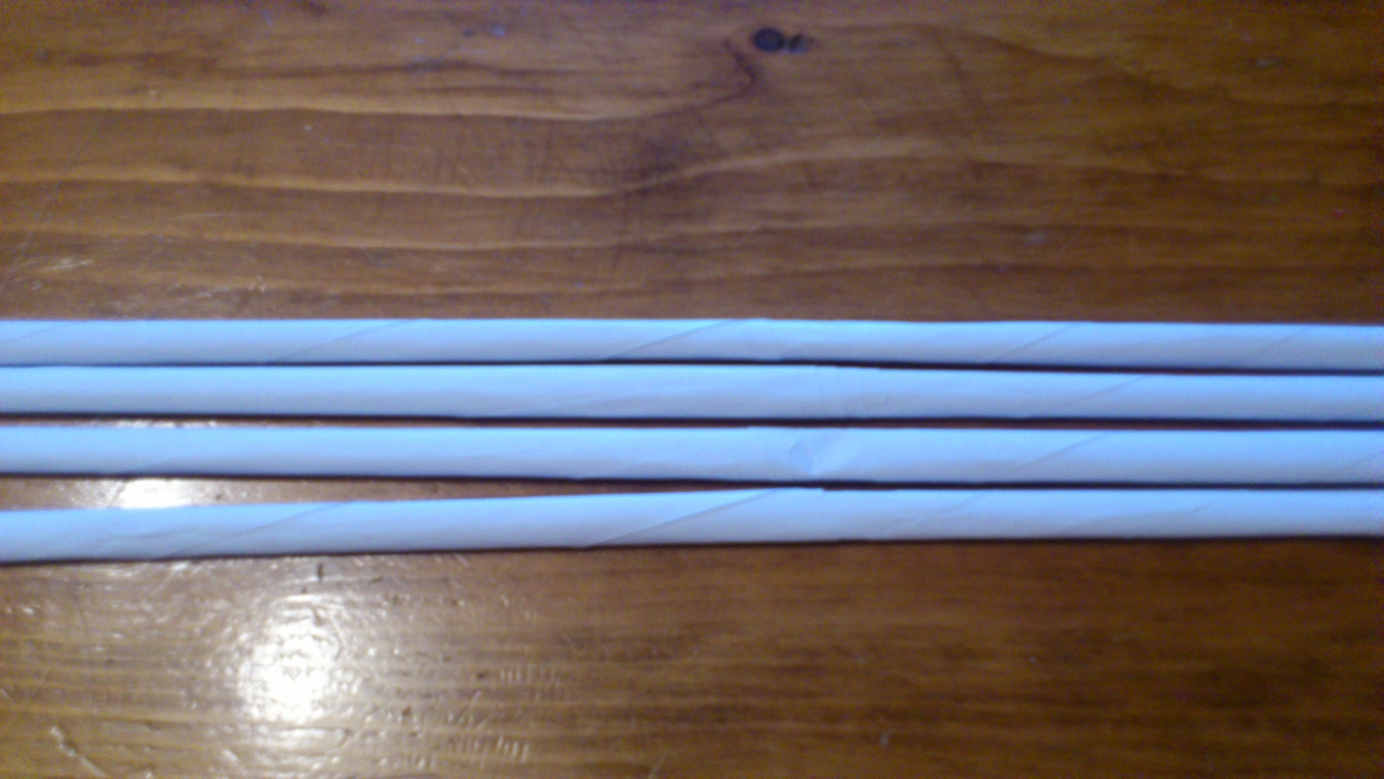
Пятую палочку вплетаем перпендикулярно, переплетая одну сверху, другую снизу. Потом ещё 3 палочки переплетая, чередуя проходы, если предыдущая шла под трубочкой, то следующую вплетаем над этой трубочкой. Прижимаем плотно палочки друг к другу.
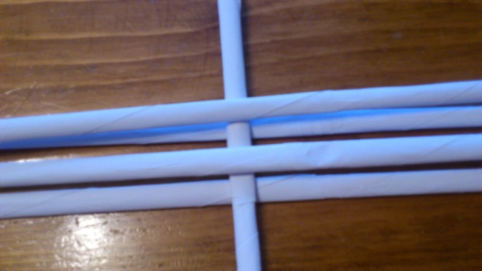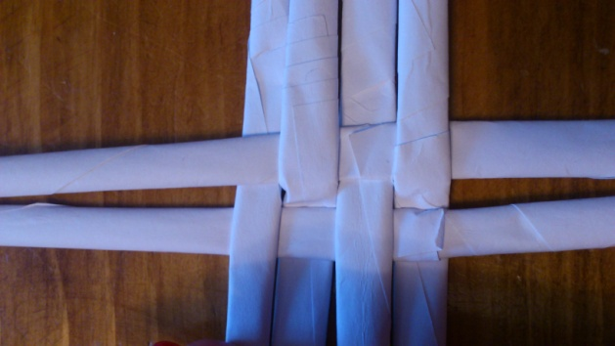
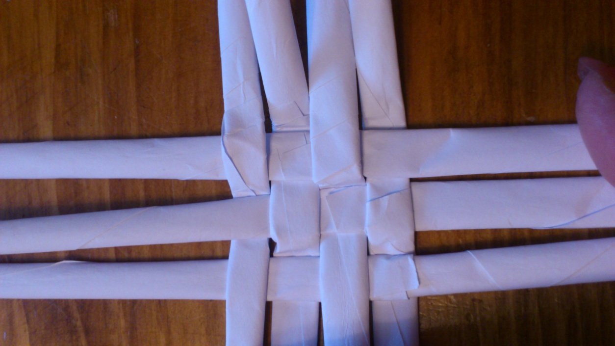
Переплетя между собой 4 горизонтальные и 4 вертикальные полосочки добавляем 9 штучку. Сначала девятой полоской переплетаем 4 штучки вертикального ряда, затем сгибаем на 90 градусов и переплетаем горизонтальные полоски.
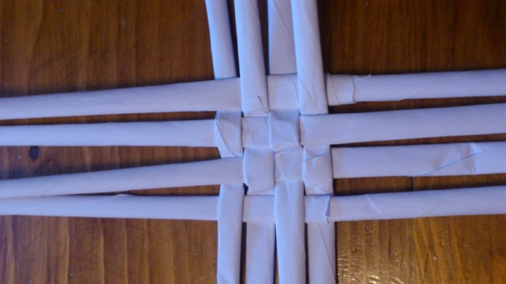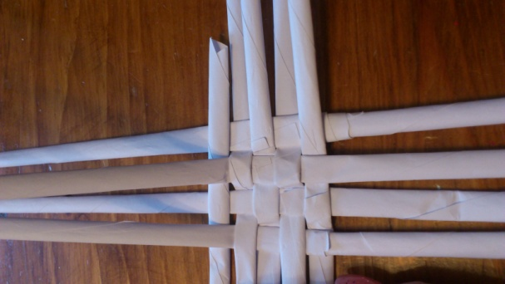
Переплетая 9-ую полоску по кругу, имеющиеся у нас 16 концов полосок, постепенно распределить на равные расстояния «солнышком» (это в случае если корзинка будет круглой формы). На случай формы дна квадратной, необходимо первоначально переплетать не по 4 полоски, а необходимой число для ширины корзинки. Вместо 9-ой в нашем варианте переплетать загнув все первые и установив на них квадратную форму или так переплетать без формы.
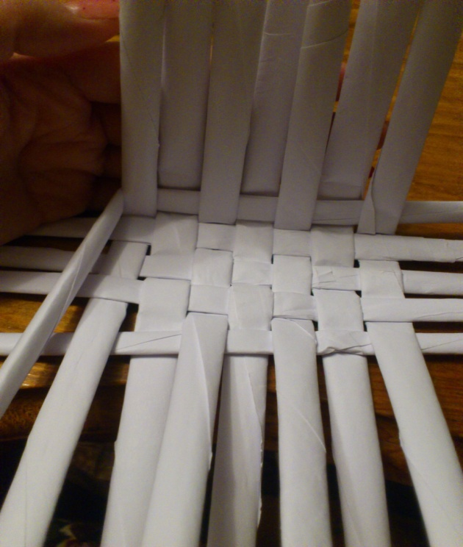
Загибаем все полоски и начинаем плетение к верху.
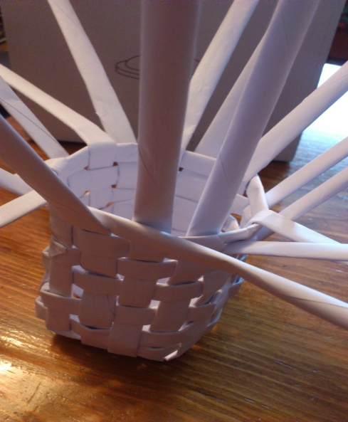
Дойдя до нужной высоты, определим место ручки корзинки. Оставшийся кончик полоски, которой плели последний ряд, пропустим между двумя оставленными полосками для ручки
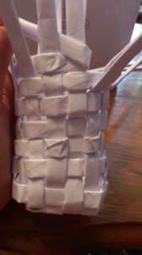
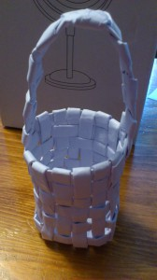
Наша корзинка готова. Декор для корзинки подбираем сами. Используем маленькие искусственные цветы, небольшие бусины, бисер.
